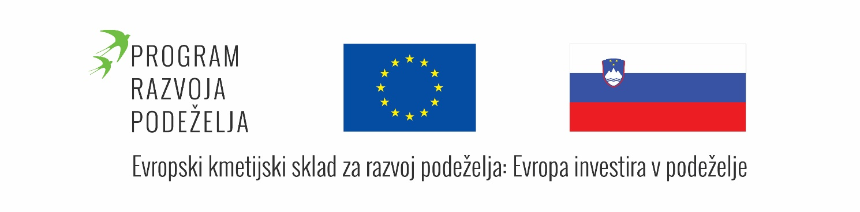

Pilotni projekt »Uvajanje novih tehnologij setve z dronom«; podukrep 16.2 podpora za pilotne projekte ter za razvoj novih proizvodov, praks, procesov in tehnologij
Naslov projekta:
Uvajanje novih tehnologij setve z dronom
Območje izvajanja projekta:
Slovenija, EU
Vrsta projekta:
Operativna skupina
PARTNERJI PROJEKTA
Koordinator-vodilni partner:
Geodetski zavod Celje, d.o.o.
Partnerji pri projektu:
- Simon Čretnik (kmetijsko gospodarstvo),
- Kmetijsko gozdarski Zavod Celje,
- Kmetijsko gozdarski Zavod Ptuj,
- Šolski center Šentjur,
- CEVEZ, Kristjan Bogataj s.p.,
- Jeruzalem Ormož SAT d.o.o. (kmetijsko gospodarstvo),
- Leskovar Janja (kmetijsko gospodarstvo),
- Irgolič Aleš (kmetijsko gospodarstvo),
- Taciga Srečko (kmetijsko gospodarstvo),
- Žunkovič Boštjan (kmetijsko gospodarstvo),
- Galun Milan (kmetijsko gospodarstvo),
- Zdolšek Rok (kmetijsko gospodarstvo).

Povzetek in predstavitev projekta
Pilotni projekt spada v podukrep 16.2 podpora za pilotne projekte ter za razvoj novih proizvodov, praks, procesov in tehnologij.
Namen in cilji:
Ekstremne vremenske razmere v obliki suhih obdobij in močnih padavin so skoraj postale navada. Eden od načinov za prilagajanje tem dogodkom, povezanim s podnebnimi spremembami, je prilagoditev metode setve. Projekt je osredotočen na uvedbo in oceno uporabe tehnologije setve z droni v kmetijskem sektorju, kjer je poudarek na izboljšanju trajnosti, produktivnosti in prilagodljivosti kmetijske pridelave na podnebne spremembe. Glavni cilj projekta je uvesti in preizkusiti uporabo dronov za setev naknadnih posevkov in podsevkov. Pričakujemo, da bo pilotni projekt prinesel konkretna priporočila za uvajanje tehnologije setve z droni v širši kmetijski sektor, ob hkratnem zagotavljanju trajnostnih praks in izboljšanju produktivnosti.
Projektne aktivnosti:
Na štirih kmetijskih gospodarstvih, ki so vključeni v projekt, bomo v okviru praktičnega preizkušanja na kmetijskih površinah uvedli tehnologijo setve z droni. V okviru projekta bomo izvajali setve različnih kultur z uporabo dronov, bodisi kot podsevek ali naknadni posevek. S tem načinom bomo spremljali uspešnost setve, ki omogoča izjemno hitro prilagajanje klimatskim razmeram. S to tehniko je setev izvedljiva tudi v primeru mokrih tal, ali ko je prejšnja kultura še prisotna na površini. Z aktivnostmi, ki bodo vključevale prenos znanja in razširjenje rezultatov pilotnega projekta, bomo intenzivno vplivali na boljšo ozaveščenost kmetov in strokovnjakov v kmetijskem sektorju glede učinkovitosti novejšega postopka setve.
Pričakovani rezultati:
Setev s pomočjo dronov je relativno nova tehnologija v kmetijskem sektorju in je v razvoju. Rezultati se razlikujejo glede na uporabljeno tehnologijo, okoljske pogoje in vrsto posevka. Zato lahko pričakujemo nekatere potencialne prednosti in izzive v primerjavi s tradicionalno setvijo s sejalnico in traktorjem.
V sklopu praktičnega preizkušanja setve z dronom lahko pričakujemo:
- oceno natančnosti setve, uporaba dronov s pomočjo GPS tehnologije in senzorjev omogoča natančnejšo določanje lokacije setve, kar lahko pripomore k bolj natančni porazdelitvi semen;
- zmanjšanje porabe časa, z uporabo nove tehnologije lahko zmanjšamo čas, potreben za izvedbo setve. Z dronom lahko hitreje in učinkovitejše izvedemo setev v primerjavi z uporabo klasične mehanizacije;
- izvedbo setve v razvojni fazi glavnega posevka, večjo prilagodljivost na podnebne spremembe oz. klimatske pogoje in boljšo dostopnost (teren, oddaljenost površin, …);
- večjo ohranjenost zdravja tal, setev z dronom nima neposrednega stika s tlemi, zato se zmanjša zbitost tal, ohranjajo se biološki procesi, rast ter zdravje mikroorganizmov v tleh;
- zmanjšanje porabe fosilnih goriv, zaradi zmanjšanega števila obdelave pri setvi se zmanjša tudi poraba goriva v primerjavi s klasično obdelavo;
- zmanjšano porabo kemičnih sredstev: natančna in uspešna setev naknadnih posevkov in podsevkov lahko prispeva k zatiranju plevela v glavnem posevku, kar lahko pomaga pri zmanjšanju potrebe po kemičnih gnojilih in herbicidih;
- uspešno setev podsevka in naknadnega posevka, kar bo omogočilo stalni zeleni pokrov, ki bo posledično vplival na zmanjšanje zapleveljenosti, boljšo strukturo in teksturo tal.
Trajanje projekta:
December 2023 – december 2024 (1 leto)
Projekt je sofinanciran s strani Republike Slovenije in Evropske unije iz kmetijskega sklada za razvoj podeželja (6. JR za podukrep 16.2). Vrednost sofinanciranja znaša 74.958,22 EUR.

Povezave:
• Evropska komisija (Evropski kmetijski sklad za razvoj podeželja)
• Program razvoja podeželja (PRP) 2014–2020
• Ministrstvo za kmetijstvo, gozdarstvo in prehrano (MKGP)

